HASZNÁLTOLAJ-GYŰJTŐ A PTE TÖBB INTÉZMÉNYÉNÉL
2022. MÁRCIUS 01.
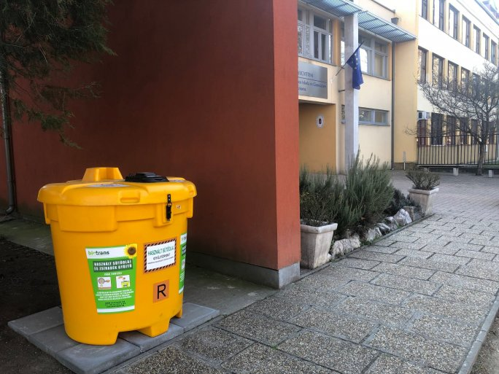
A Pécsi Tudományegyetem több intézményéhez, így a PTE Babits Mihály Gimnáziumhoz és a PTE óvodához is kikerült egy-egy használt sütőolaj gyűjtő, melyek célja a környezet védelme, és a fáradt olaj újrahasznosítása.
A PTE Babits Mihály Gimnáziuma ökoiskola, így elkötelezett a fenntarthatóságra és a globális felelősségvállalásra nevelés iránt. A napokban ennek jegyében új elemmel bővült környezettudatos nevelési program: a gimnázium bejárata közelében használt sütőolaj gyűjtőpont létesült a CseppetSem! program támogatásával. Ugyanilyen edényt helyeztek ki a szintén a PTE fenntartásával működő óvoda nyugati bejáratához is.
A használt olaj rendkívül környezetszennyező, rákkeltő és toxikus anyagokat tartalmaz, mely a háztartásból kikerülve hatalmas károkat okoz, emiatt ugyanúgy külön kell gyűjteni, és kezelni, mint például a műanyagot vagy az elemeket.
A használt háztartási olajat és zsírt cseppmentesen, akár az eredeti csomagolásában, akár PET palackban vagy befőttesüvegben lehet elhelyezni a gyűjtőedényben. A cég elszállítás után az olajat megtisztítja és újrahasznosítja. Az elszállított olaj után a Babits Gimnázium jelképes összeget kap, melyet további fenntarthatósággal összefüggő programokra fordít majd az intézmény.
A Babits Gimnázium arra kér mindenkit, hogy az otthon összegyűjtött olajat ne a lefolyóba öntsük, hanem csatlakozzunk kezdeményezésükhöz és csökkentsük a környezet terhelését. A gyűjtő nemcsak a diákok és családjaik, hanem minden pécsi, a természet iránt elkötelezett használhatja.
A kezdeményezés illeszkedik a PTE Zöld Egyetem Programjához is, melynek tervei között szerepel további gyűjtőpontok nyitása.

